贵州省地方计量技术规范
JJF（黔）XX-XXXX

汽车轮胎花纹深度自动测量
装置校准规范
Calibration specification for automatic measuring
device for tread depth of automotive tires
（征求意见稿）

20XX-XX-XX 发布 20XX-XX-XX 实施

汽车轮胎花纹深度自动测量

JJF（黔）XX—XXXX
装置校准规范
Calibration specification for automatic measuring
device for tread depth of automotive tires

归口单位：贵州省市场监督管理局
主要起草单位：毕节市市场监督管理局检验检测中心
贵州省计量测试院
参加起草单位：贵州中车企交通科技有限公司
贵州省计量测试院

本规范由贵州省市场监督管理局负责解释

本规范主要起草人：
吴 坤（毕节市市场监督管理局检验检测中心）
黄 宁（毕节市市场监督管理局检验检测中心）
廖蔚松（贵州省计量测试院）
参加起草人：
黄 舸（贵州中车企交通科技有限公司）
陆 凌（贵州省计量测试院）

目 录
引 言 (Ⅱ)
1 范围 ( 1 )
2 引用文件 ( 1 )
3 概述 ( 1 )
4 计量特性 (1 )
4.1 测量范围 ( 1 )
4.2 分辨力 ( 2 )
4.3 零点漂移 ( 2 )
4.4 校准项目、示值误差及重复性 (2 )
5 校准条件 ( 2 )
5.1 环境条件 ( 2 )
5.2 测量标准及设备 ( 2 )
6 校准方法 ( 2 )
6.1 测量范围和分辨力 ( 2 )
6.2 零点漂移 (2 )
6.3 示值误差 ( 3 )
6.3.1 轮胎花纹深度示值误差 ( 3 )
6.3.2 轮胎断面宽度示值误差 ( 4 )
6.3.2 同轴轮距测量示值误差 ( 4 )
6.3.2 重复性 ( 3 )
7 校准结果的表达 ( 5 )
7.1 校准数据的处理 ( 5 )
7.2 校准证书 ( 5 )
8 复校时间间隔 ( 5 )
附录A 专用量块结构要求和校准方法 ( 6 )
附录B 深度测量装置校准记录（式样） ( 7 )
附录C 校准证书校准结果内页（式样） ( 8 )
附录D 深度测量装置校准结果不确定度评定示例 ( 9 )

引 言
本规范以JJF 1071-2010《国家计量校准规范编写规则》、JJF 1001-2011《通用计量术语及定义》、JJF 1059.1-2012《测量不确定度评定与表示》为基础性系列规范进行制定。
根据国家标准GB7258-2017《机动车运行安全技术条件》对汽车轮胎胎冠花纹深度检测提出了相关要求，本规范主要参考了JJG 30-2012《通用卡尺》、GB 38900-2020《机动车安全技术检验项目和方法》、GB/T 17163-2008《几何量测量器具术语基本术语》编制而成。
本规范为首次发布。
汽车轮胎花纹深度自动测量装置校准规范

1 范围
本规范适用于汽车轮胎花纹深度自动测量装置（以下简称深度测量装置）的校准。
2 引用文件
本规范引用了下列文件：
JJG 30-2012《通用卡尺》
GB7258-2017《机动车运行安全技术条件》
GB/T 17163-2008《几何量测量器具术语基本术语》
凡是注日期的引用文件，仅注日期的版本适用于本规范；凡是不注日期的引用文件，其最新版本（包括所有的修改单）适用于本规范。
3 概述
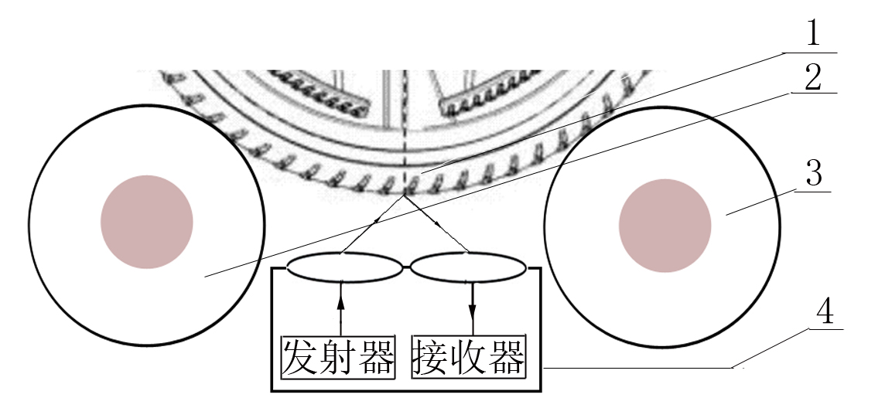
汽车轮胎花纹深度自动测量装置是用于检测机动车轮胎胎冠花纹深度、轮胎宽度和轮距的仪器设备，它由滚筒、举升装置、激光测距传感器、显示仪表等组成。是一种以激光为载波，以轮胎表面漫反射测量为特点，通过脉冲法、相位法等方法测定空间短程距离的计量器具。其工作原理见图1。

图1 深度测量装置工作原理图
1、轮胎表面；2、主滚筒；3、从滚筒；4、激光距离传感器。
4 计量特性
4.1 测量范围
花纹深度：（0~50）mm。
4.2 分辨力
显示分辨力不大于0.01mm。
4.3 零点漂移
零点漂移在10min内一般不超过2个分辨力。
4.4 校准项目、示值误差及重复性
校准项目及示值误差见表1
表1 测量标准及设备
校准项目 | 轮胎花纹深度 |  | 轮胎断面宽度 | 同轴轮距
示值误差 | (0~5)mm | ＞5mm | ≤±1% | ≤±2%
示值误差 | ≤±0.1mm | ≤±2% | ≤±1% | ≤±2%
重复性 | ≤±0.05mm | ≤±1% | ≤0.5% | ≤1%
测量标准 | 轮胎花纹深度专用量块 |  | 轮胎断面宽度专用量块 | 轮胎断面宽度专用量块；  Ⅰ级钢卷尺
注： 以上指标不适用于合格性判断，仅供参考。
5 校准条件
5.1 环境条件
校准环境温度（0~40）℃，相对湿度≤80%。
5.2 测量标准及设备
测量标准及设备见表1，专用量块结构要求和校准方法见附录A，也可以采用满足测量不确定要求的其他测量标准及设备。
6 校准方法
6. 1 测量范围和分辨力
接通电源，根据使用说明书对深度测量装置预热。预热完成后，将专用量块如图2水平放置在两滚筒上，启动深度测量装置对专用量块进行扫描测量，观察测量仪的测量范围和分辨力。
6. 2 零点漂移
深度测量装置示值稳定后，停止扫描测量，对显示值进行调零，每隔5min观察1次示值，记录实测值，观察3次。示值最大值与最小值之差即为深度测量装置零点漂移。
6. 3 示值误差
6. 3.1轮胎花纹深度示值误差
将轮胎花纹深度专用量块如图2水平放置在两滚筒上，启动深度测量装置对专用量块进行扫描测量。测量值可选取在测量范围内大致均匀分布的（3~5）点，其中包括0.8mm、、1.6mm、3.2mm、25mm、50mm校准点。在相同条件下，重复测量3次。取3次读书的平均值作为测量值。
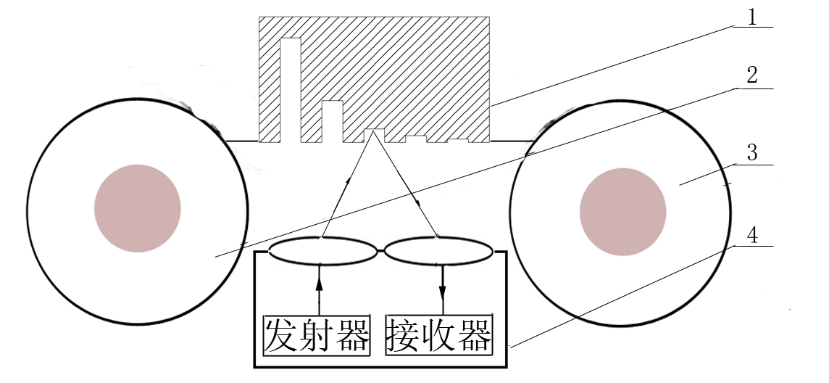

图2 深度测量装置校准原理图
1、专用量块；2、主滚筒；3、从滚筒；4、激光距离传感器。
当校准点≤5mm时示时，示值误差按公式（1）计算；测量范围为＞5mm时示值误差按公式（2）计算：
$Δ_{i}=\overline{L_{i}}−L_{S}$ (1)
式中：
$Δ_{i}$——深度测量装置第i校准点的示值误差，mm；
$\overline{L_{i}}$——深度测量装置第i校准点三次读数的平均值，mm；
$L_{S}$——专用量块第i校准点标称尺寸，mm；
当校准点＞5mm时，示值误差按公式（2）计算：
$δ_{i}=\frac{\overline{L_{i}}−L_{S}}{L_{S}}×\text{100}\text{\%}$ (2)
式中：
$δ_{i}$——深度测量装置第i校准点的示值误差，%；
$\overline{L_{i}}$——深度测量装置第i校准点三次读数的平均值，mm；
$L_{S}$——专用量块第i校准点标称尺寸，mm；
6.3.2 轮胎断面宽度示值误差
将同一规格的两块轮胎断面宽度专用量块模拟汽车轮胎水平放置在两滚筒上，测量值选取100mm、155mm和195mm三个校准点，校准方法和6.2.3.1条款相同，示值误差按公式（2）计算：
6. 3.3 同轴轮距测量示值误差
与轮胎断面宽度示值误差同时进行，用Ⅰ级钢卷尺测量出放置在滚筒上的两个轮胎断面宽度专用量块之间的距离，测量值选取1580mm、1750mm和2000mm三个校准点，校准方法和6.2.3.1条款相同，示值误差按公式（2）计算：。
6. 4 重复性
与示值误差校准同时进行.
当校准点≤5mm时示，3次深度测量装置示值间最大值与最小值之差即为重复性。重复性按公式（3）计算：
$s_{i}=L_{i\text{,max}}−L_{i，\text{min}}$ (3)
式中：
$s_{i}$——深度测量装置第i校准点的重复性，mm；
$L_{i\text{,max}}$——深度测量装置第i校准点最大示值，mm；
$L_{i，\text{min}}$——深度测量装置第i校准点最小示值，mm；
$L_{S}$——专用量块第i校准点标称尺寸，mm；
当轮胎花纹深度校准点＞5mm时示，3次深度测量装置示值间最大值与最小值之差除以校准点标称尺寸再乘以100%即为重复性。重复性按公式（4）计算：
$S_{i}=\frac{L_{i\text{,max}}−L_{i，\text{min}}}{L_{s}}×\text{100}\text{\%}$ (4)
$S_{i}$——深度测量装置第i校准点的重复性，%；
$L_{i\text{,max}}$——深度测量装置第i校准点最大示值，mm；
$L_{i，\text{min}}$——深度测量装置第i校准点最小示值，mm；
$L_{S}$——专用量块第i校准点标称尺寸，mm；
7 校准结果的表达
7.1 校准数据的处理
深度测量装置校准记录（式样）见附录B，所有数据应先计算后修约，出具的校准数据均保留小数点后2位。
7.2 校准证书
深度测量装置校准结果出具校准证书，校准证书应包括的信息及校准证书校准结果内页（式样）见附录C。
7.3 校准结果不确定度评定
校准结果的不确定度评定按照JJF 1059.1—2012进行，不确定度评定示例见附录D。
8 复校时间间隔
复校时间间隔的长短取决于其使用情况，使用单位可以根据实际使用情况自主决定复校的时间，建议复校时间间隔为1年。

附录A
专用量块结构要求和校准方法
A.1 专用量块的材质
专用量块采用硬质塑料、铸铁、不锈钢等材质制造，推荐使用不锈钢材质。
A.2 专用量块结构
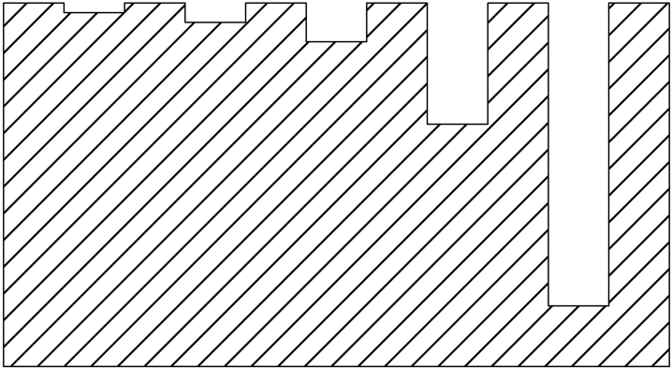
A2.1 轮胎花纹深度专用量块如图（a）所示，凹槽深度标称值为分别0.8mm、1.6mm、3.2mm、25mm、50mm，其余点可在测量范围内根据需要增加。

图（a）轮胎花纹深度专用量块
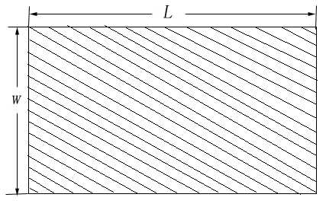
A2.1 轮胎断面宽度专用量块如图（b）所示，长(L)应能满足滚筒间距要求，宽(W)分别为100mm、155mm和195mm。

图（b）轮胎花纹深度专用量块
A.3 专用量块的校准方法
A.3.1 轮胎花纹深度专用量块的校准采用立式光学计进行校准，将相应尺寸的四等量块或量块组合放入专用量块凹槽内，以比较法进行测量。测量点选择在凹槽两边边缘1.5mm内中点和其他任意两个点，误差不能超过深度测量装置示值误差的1/3。
A.3.2 轮胎断面宽度专用量块采用数显游标卡尺进行校准，校准点分别为轮胎断面宽度专用量块两端和中间，误差不能超过深度测量装置示值误差的1/3。
附录B
深度测量装置校准记录（式样）
深度测量装置校准记录（式样）见表B.1
表B.1 轮胎花纹深度测自动量装置校准记录（式样）
委托单位： |  |  |  |  |  |  |  |  |  |  |  |  |  |  |  |  |  |  |  |  |  |  |  |  | 记录编号：
设备名称： |  |  |  |  |  |  |  |  |  |  |  |  |  | 规格型号： |  |  |  |  |  |  |  |  |  |  | 设备编号：
生产厂商： |  |  |  |  |  |  |  |  |  |  |  |  |  |  |  |  |  |  |  |  |  |  |  |  | 环境温度
校准依据： |  |  |  | JJF(黔)XX-202X《汽车轮胎花纹深度自动测量装置》 |  |  |  |  |  |  |  |  |  |  |  |  |  |  |  |  |  |  |  |  | 相对湿度：
标准名称： |  |  |  | 专用量块、Ⅰ级钢卷尺 |  |  |  |  |  |  |  |  |  |  |  |  | 校准地点：
测量范围： |  |  |  | (0~50) mm、100mm、155mm、195mm |  |  |  |  |  |  |  |  |  |  |  |  | 证书编号： |  |  |  |  |  |  |  |  |  |  |  | 有效期至：
校 准 结 果
1 |  | 测量范围：
2 |  | 分辨力：
3 |  | 零点漂移： |  |  |  |  |  |  | 5min： |  |  | 10min： |  |  |  |  |  |  |  |  | 15min： |  |  |  |  |  |  |  |  | 最大值：
轮胎断面宽度示值
序号 |  |  | 校准点 |  |  |  |  | 检验台示值/mm |  |  |  |  |  |  |  |  |  |  |  |  |  |  |  |  |  | 示值误差/mm |  |  |  |  |  |  | 重复性/mm
 |  |  |  |  |  |  |  | 1 |  | 2 |  |  |  |  | 3 |  |  |  |  |  |  |  | 平均值
1 |  |  | 100mm |  |  | 左
 |  |  |  |  |  | 右
2 |  |  | 155mm |  |  | 左
 |  |  |  |  |  | 右
3 |  |  | 195mm |  |  | 左
 |  |  |  |  |  | 右
同轴轮距示值
序号 | 校准点 |  |  |  |  |  | 检验台示值/mm |  |  |  |  |  |  |  |  |  |  |  |  |  |  |  |  |  |  |  | 示值误差/mm |  |  |  |  |  |  | 重复性/mm
序号 |  |  |  |  |  |  | 1 |  |  | 2 |  |  |  | 2 |  |  |  |  |  |  |  | 平均值 |  |  |  |  |  |  |  |  |  |  |  | 重复性/mm
1 | 1580mm
2 | 1750mm
3 | 2000 mm
轮胎花纹深度示值
序号 |  | 校准点 |  |  |  |  |  |  | 检验台示值/mm |  |  |  |  |  |  |  |  |  |  |  |  |  |  |  |  |  |  | 示值误差/mm |  |  |  |  |  | 重复性/mm
 |  |  |  |  |  |  |  |  | 1 |  | 2 |  |  |  |  | 3 |  |  |  |  | 平均值 |  |  |  |  |  |  |  |  |  |  |  |  | 重复性/mm
1 |  | 0.8mm
2 |  | 1.6mm
3 |  | 3.2mm
4 |  | 10mm
5 |  | 25mm
示值误差的扩展不确定度：
轮胎断面宽度示值误差：U= mm ，k=2
同轴轮距示值误差： U= mm ，k=2
轮胎花纹深度示值误差：U= mm ，k=2
校准日期： |  |  |  |  |  |  |  |  |  |  |  |  | 校准员： |  |  |  |  |  |  |  |  |  |  | 核验员：
附录C
校准证书校准结果内容
C.1 校准正式信息
校准证书应至少包括以下信息：
a）标题，如“校准证书”；
b）证书编号、页码及总页数；
c）校准实验室的名称和地址；
d）进行校准的日期；
e）进行校准的地点（如果与实验室的地址不同）；
f）委托单位的名称和地址；
g）被校准轮胎花纹深度测量仪的信息；
h）校准所依据的技术规范名称和代号；
i）测量标准及其他设备的名称、技术参数及证书编号与有效期；
j）校准时的环境条件；
k）校准结果；
1）校准结果的测量不确定度
m）必要时，给出复校时间间隔的建议；
n）校准人签名、核验人签名、批准人签名；
o）校准结果仅对校准对象有效的声明；
p）未经校准实验室书面批准，不得部分复制校准证书的声明。
C.2 测量仪校准证书内页（式样）
测量仪校准证书内页式样见表.1。
表C.1 校准证书校准结果内页（式样）
序号 | 校准项目 | 技术要求 | 校准结果
1 | 外观
2 | 测量范围/mm
3 | 分辨力/mm
4 | 零点漂移/mm
5 | 轮胎断面宽度示值误差/%
6 | 轮胎断面宽度示值重复性/%
7 | 同轴轮距示值误差/%
8 | 同轴轮距示值重复性/%
9 | 轮胎花纹深度示值误差/
10 | 轮胎花纹深度示值重复性/mm
示值误差的扩展不确定度：
轮胎断面宽度示值误差：U= mm ，k=2
同轴轮距示值误差： U= mm ，k=2
轮胎花纹深度示值误差：U= mm ，k=2

附录D
汽车轮胎花纹深度自动测量装置示值误差测量结果
不确定度评定示例
D.1 概述
D.1.1 测量依据的技术文件：
JJF(黔)XX-20XX《汽车轮胎花纹深度自动测量装置校准规范》
D.1.2 测量标准：
专用量块，凹槽深度标称值为0.8mm、1.6mm、3.2mm时最大允许误差±0.02mm；25 mm、50mm时最大允许误差±0.4%。
D.1.3 校准对象：
汽车轮胎花纹深度自动测量装置，测量范围：(0~25)；mm最大允许误差：±0.05mm。
D.1.4 校准方法：
将专用量块按照校准规范要求水平放置在两滚筒上，启动深度测量装置对专用量块进行扫描测量。在相同条件下，重复测量3次。3次读书的平均值与专用量块凹槽深度标称尺寸差为深度测量装置的示值误差。
D.1.5 测量环境：温度（0~40）℃；湿度60%RH。
D.2 测量模型
$Δ_{i}=\overline{L}−L_{S}$ (D.1)
式中：
$Δ_{i}$——深度测量装置第i校准点的示值误差，mm；
$\overline{L}$——深度测量装置第i校准点读数的平均值，mm；
$L_{S}$——专用量块第i校准点标称尺寸，mm；
D.3 灵敏系数：
$c_{1}=\frac{∂Δ_{i}}{∂\overline{L}}=1$；$c_{2}=\frac{∂Δ_{i}}{∂L_{s}}=−1$；
D.4 标准不确定度评定
D.4.1 输入量$L_{i}$标准不确定度$u(L_{i})$的评定。
D.4.1.1 测量重复性引入的标准不确定分量$u_{1}(L_{i})$采用A类方法评定，在重复性条件下对汽车轮胎花纹深度自动测量装置进行10次扫描测量，单位为mm，示值误差如下表1：
表D.1 重复性条件下测量结果
测量次数 |  | 1 | 2 | 3 | 4 | 5 | 6 | 7 | 8 | 9 | 10
测量结果（mm） | 0.8mm | 0.86 | 0.85 | 0.84 | 0.74 | 0.74 | 0.75 | 0.88 | 0.86 | 0.85 | 0.85
测量结果（mm） | 1.6mm | 1.67 | 1.66 | 1.67 | 1.68 | 1.68 | 1.67 | 1.66 | 1.64 | 1.65 | 1.67
测量结果（mm） | 3.2mm | 3.22 | 3.23 | 3.25 | 3.17 | 3.15 | 3.15 | 3.18 | 3.17 | 3.18 | 3.24
测量结果（mm） | 10mm | 25.29 | 25.22 | 25.21 | 24.88 | 24.92 | 24.88 | 25.19 | 25.18 | 25.20 | 25.33
测量结果（mm） | 25mm | 50.35 | 50.43 | 50.40 | 50.31 | 50.33 | 50.37 | 50.16 | 50.14 | 50.23 | 50.50

校准数据经处理得单次测量实验标准偏差(s)，将数据带入公式D.2得：
$s=\sqrt{\frac{\sum{\underset{I=i}{\overset{n}{}}}(x_{i}−\overline{x})^{2}}{n−1}}$ （D.2）
$s_{0\text{.}8\text{mm}}$=0.0319mm；$s_{1\text{.}6\text{mm}}$=0.0073mm；$s_{3\text{.}2\text{mm}}$=0.0216mm；
$s_{\text{25}\text{mm}}$=0.0982mm；$s_{\text{50}\text{mm}}$=0.0668mm
在实际校准时，在重复性条件下连续测量3次，以3次测量的算数平均值作为校准结果，则可得标准不确定度为：
$u_{1}(L_{i})=\frac{s_{i}}{\sqrt{3}}$ (D.3)
将各校准点单次测量实验标准偏差(s)带入公式D.3，得出各校准点的标准不确定度为：
$u_{1}(L_{0\text{.}8\text{mm}})$=0.0184mm；$u_{1}(L_{1\text{.}6\text{mm}})$=0.0042 mm；$u_{1}(L_{3\text{.}2\text{mm}})$=0.0125 mm；
$u_{1}(L_{\text{10}\text{mm}})$=0.0567 mm；$u_{1}(L_{\text{25}\text{mm}})$=0.0386 mm
D.4.1.2 分辨力引入的标准不确定度分量$u_{2}(L_{i})$采用B类不确定度评定。
汽车轮胎花纹深度自动测量装置分辨力为0.01mm，则区间半宽度$a=$0.005mm，假设为均匀分布，取k=3，由此分辨力引入的不确定度分量为
$u_{2}(L_{i})$=$0\text{.}{\text{005}}/{\sqrt{3}}=0\text{.}\text{0029}$mm
由于重复性引入的不确定度分量大于读数分辨力所引入的不确定度分量，二者取最大，所以不考虑读数分辨率引入的不确定度。
D.4.2 输入量$L_{s}$引入的标准不确定度$u(L_{s})$的评定。
专用量块凹槽深度标称尺寸引入的不确定度分量$u(L_{s})$采用B类不确定度评定。
由于测量时凹槽深度标称值为0.8mm、1.6mm、3.2mm时最大允许误±0.02mm；25 mm、50mm时最大允许误差±0.4%；，按均匀分布处理，其不确定度为：
$u(L_{s_{i}})$=$\frac{0\text{.}\text{02}}{\sqrt{3}}$=0.0116mm；
$u(L_{s_{\text{10}}})$=$\frac{\text{50}×0\text{.}4\text{\%}}{\sqrt{3}}=\frac{0\text{.}2}{\sqrt{3}}$=0.1155mm；
$u(L_{s_{\text{25}}})$=$\frac{\text{25}×0\text{.}4\text{\%}}{\sqrt{3}}=\frac{0\text{.}1}{\sqrt{3}}$=0.0577mm；
D.5 标准不确定度分量汇总。
表D.2测量不确定度分量汇总
标准不确定度分$u(x_{i})$ | 不确定度来源 | 标准不确定度值 | 灵敏系数$u(δt)$ | $$\left|c_{i}\right|⋅u(x_{i})$$
$$u_{1}(L_{i})$$ | 测量重复性 | 0.0184mm  0.0042mm  0.0125mm  0.0567mm  0.0386mm | 1 | 0.0184mm  0.0042mm  0.0125mm  0.0567mm  0.0386mm
$$u(L_{s})$$ | 专用量块凹槽误差 | 0.0116mm  0.0116mm  0.0116mm  0.0577mm  0.1155mm | -1 | 0.0116mm  0.0116mm  0.0116mm  0.0577mm  0.1155mm
D.6 合成标准不确定度
由于以上分量相互独立，因此合成标准不确定度$u_{c}$：
$u_{c}=$$\sqrt{\sum_{i=1}^{n}{c_{i}^{2}u^{2}(x_{i})}}$ (D.4)）
按式(D.4)）计算合成标准不确定度为：
$u_{c0\text{.}8\text{mm}}=$0.0218mm；$u_{c1\text{.}6\text{mm}}=$0.0123mm；$u_{c3\text{.}2\text{mm}}=$0.0171mm；
$u_{c\text{25}\text{mm}}=$0.0809mm；$u_{c\text{50}\text{mm}}=$0.1218mm；
D.7 扩展不确定度的确定
$U=k⋅u_{c}$ (D.5)
取包含因子k=2，则扩展不确定度按式(D.5)计算得：
$U_{0\text{.}8\text{mm}}$=2×0.0218=0.0436≈0.05mm；
$U_{1\text{.}6\text{mm}}$=2×0.0123=0.0246≈0.03mm；
$U_{3\text{.}2\text{mm}}$=2×0.0171=0.0342≈0.04mm；
$U_{\text{rel},\text{25}\text{mm}}$=$\frac{2×0\text{.}\text{0809}}{\text{25}}$×100%=0.647%≈0.7%；
$U_{\text{rel},\text{25}\text{mm}}$=$\frac{2×0\text{.}\text{1218}}{\text{50}}$×100%=0.487%≈0.5%
D.7 结论
分辨力为0.01mm的汽车轮胎花纹深度自动测量装置在测量0.8mm、1.6mm、3.2mm、25mm、50mm时，其示值误差分别为0.02 mm、0.06 mm、-0.01 mm、0.52%、0.64%，校准结果测量不确定度U=0.05mm、U=0.03mm、U=0.04mm、U_{rel}=0.7%、U_{rel}=0.5%，k=2。

JJG(黔) XX-XXXX

